
БЛОК КОНТЕЙНЕРЫ
Многофункциональные изделия заводского изготовления предназначенные для круглогодичного использования в качестве временных сооружений, таких как: жилые бытовки, раздевалки, прорабские, посты охраны, сан. узлы, душевые, склады, проходные и прочие.
Техническое описание:
- Несущий силовой каркас выполнен из металлических профилей: гнутого швеллера №12 (верхняя и нижняя обвязка), гнутого металлического уголка 100мм (стойки).
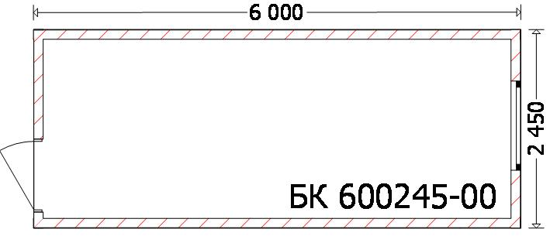
- Каркас прогрунтован и окрашен пентафталевой краской (ПФ). Цвет – синий или серый (возможно иное цветовое решение);
- Промежуточный каркас выполнен из обрезного материала хвойных пород (доска 100х40);
- Кровля плоская, выполнена из стального листа, герметичная, прогрунтованная;
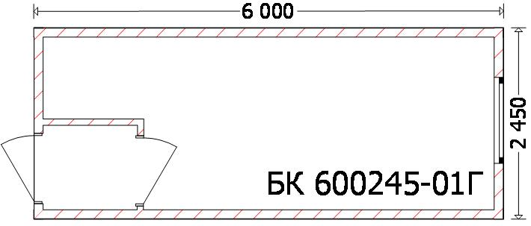
- Утепление стен, пола и потолка выполнено утеплителем URSA или ISOVER d=50мм (возможно увеличение объема утеплительного слоя 100,150,200мм);
- Внешняя обшивка стен каркаса выполнена из оцинкованного проф.листа (возможно применение проф.листа с цветным полимерным покрытием по каталогу RAL). Профиль С-8, толщина 0,45мм;
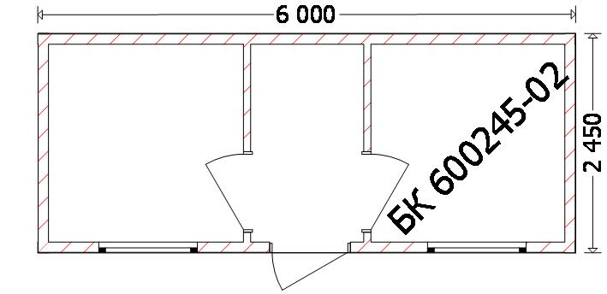
- Внутренняя отделка стен и потолка выполнена из оргалита, плиты ДВП с деревянными раскладками по стыкам (возможна отделка, деревянной или пластиковой вагонкой, панелями МДФ или ПВХ, фанерой с оклейкой обоями и пр.);
- Пол "чистовой" выполнен из обрезной доски 20мм с покрытием влагостойкой ДСП/OSB + покраска;
- Пол "черновой" из необрезной доски 20мм (возможно изготовление днища по аналогу кровли);
- Двери внутренние каркасные с обеих сторон обшивка оргалитом (ДВП) (возможна установка других дверей);
- Дверь входная каркасная с наружной обшивкой оцинкованным листом + замок (возможна установка металлической утепленной двери);
- Окно деревянное: 1000х1200 мм, с двойным остеклением, распашное (возможна установка м/п стеклопакетов 0,9х1,1 или других размеров с установкой решеток или ставен).
Стоимость основных типов БК с доставкой в г. Санкт-Петербург:
Тип БК | Размер (ДхШхВ) м | Внутренняя отделка
Тип БК | Размер (ДхШхВ) м | Оргалит | ЛДВПО | Вагонка хв./п. | Вагонка ПВХ
600245-00 | 6 х 2,45 х 2,5 | 57 500,00р. | 61 000,00р. | 74 000,00р. | 68 000,00р.
600245-01 | 6 х 2,45 х 2,5 | 60 000,00р. | 64 000,00р. | 76 500,00р. | 70 000,00р.
600245-02 | 6 х 2,45 х 2,5 | 63 500,00р. | 65 500,00р. | 79 500,00р. | 74 500,00р.
Развоз изделий вне Санкт-Петербурга: договорная.
Стоимость дополнительной комплектации:
Утепление по "объему", толщина 100мм. | + 4 500р.
Наружная отделка цветным проф.лист С-8 с полимерным покрытием | + 6 000р.
Покрытие пола линолеумом (производства Россия) | + 3 500р.
Стеклопакет поворотно-откидной, однокамерный 1100х900мм | + 6 500р.
Окно деревянное 1100х1000мм. | + 2 800р.
Перегородка внутренняя (отделка ДВП) с дверью каркасной | + 3 800р.
Дверь межкомнатная "финская" с притворами | + 3 800р.
Дверь входная цельнометаллическая с утеплением | + 6 000р.
Решетка/ставня на окна (пруток гладкий) | + 2 500р.
Электрика "открытая проводка на скобах" / "в кабель-канале ПВХ" / с УЗО | 3 300р. / 4 800р. / 7 000р.
Черновой пол цельнометаллический толщина 0,35мм / 1,5мм | 4 500р. / 8 000р.

ВОЗМОЖНО ИЗМЕНЕНИЕ РАЗМЕРОВ, ОТДЕЛКИ, ОСНАЩЕНИЯ И ЛЮБАЯ КОМПЛЕКТАЦИЯ !

Вид | Планировка | Цена при утеплении 50мм.
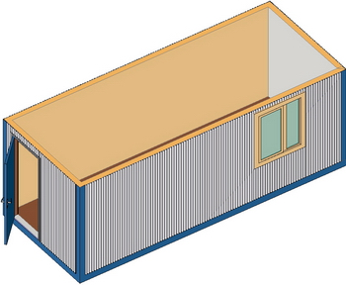 | 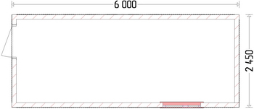 | ДВП. =57.500 руб.  ЛДВПО. =61.000 руб.  Ваг. ПВХ =68.000 руб.  Ваг. хв/п. =74.000 руб.  МДФ. =75.000 руб.  ЛДСП. =74.000 руб.
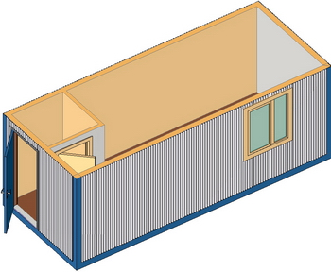 | 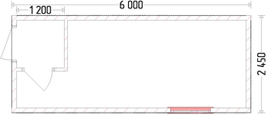 | ДВП. =60.000 руб.  ЛДВПО. =64.000 руб.  Ваг. ПВХ =70.000 руб.  Ваг. хв/п. =76.500 руб.  МДФ. =77.500 руб.  ЛДСП. =76.500 руб.
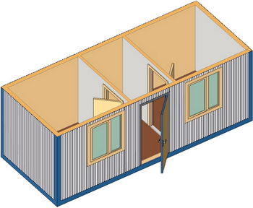 | 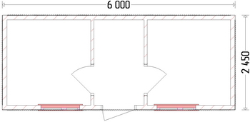 | ДВП. =63.500 руб.  ЛДВПО. =65.500 руб.  Ваг. ПВХ =74.500 руб.  Ваг. хв/п. =79.500 руб.  МДФ. =82.000 руб.  ЛДСП. =83.500 руб.
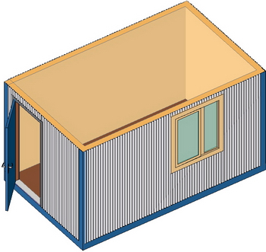 | 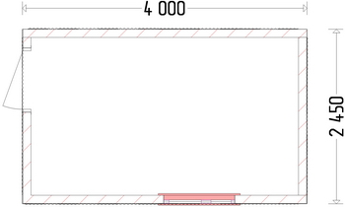 | ДВП. =55.500 руб.  ЛДВПО. =58.500 руб.  Ваг. ПВХ =64.000 руб.  Ваг. хв/п. =66.000 руб.  МДФ. =68.000 руб.  ЛДСП. =69.500 руб.
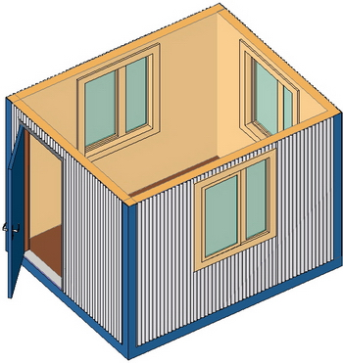 | 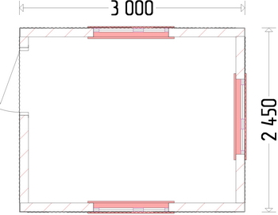 | ДВП. =47.500 руб.  ЛДВПО. =49.500 руб.  Ваг. ПВХ =51.000 руб.  Ваг. хв/п. =57.000 руб.  МДФ. =64.000 руб.  ЛДСП. =65.500 руб.

